# **Figma**

Main resource : <https://www.figma.com/file/Tk4c9OwKIjylGkhp0qtyss/Tugas-Prototype>

Lakukan analisis untuk contoh kode figma diatas

1. Button

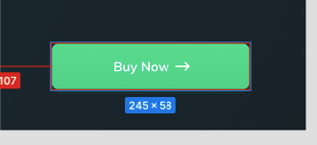

Dari design tersebut, cobalah tentukan

1. Warna dalam satuan rgb

Jawab: rgb (64, 223, 159), rgb (62, 213, 152);

1. Shadow

Jawab: box-shadow: 0px 2px 4px 0px rgba (15, 218, 137, 0.3);

1. Background

Jawab: linear-gradient (180deg, #40DF9F 0%, #3ED598 100%);

1. Box-shadow

Jawab: 0px 2px 4px rgba (15, 218, 137, 0.3);

1. Border-radius

Jawab: 12px;

1. Dari ukuran card yang ada tentukanlah

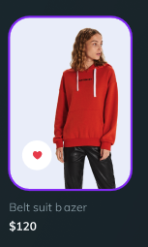

* 1. Width : 150px;
  2. Height : 210px;
  3. Radius : 25px;